Pieter Cornelis Mondriaan
(1872-1944)
Abstraktna umetnost

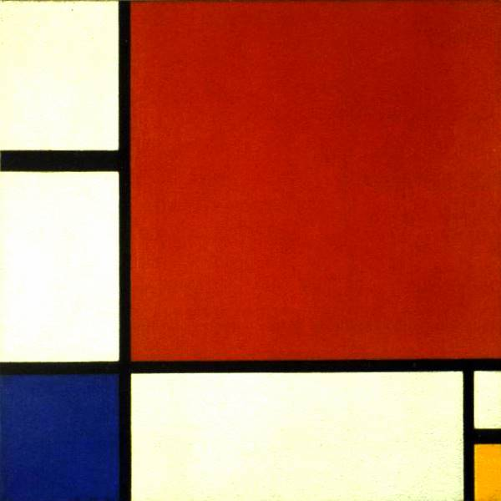

Umetnostna zgodovina

Abstraktna umetnost:
Je umetnost, ki jo ne moremo razumeti kot slog, temveč kot način likovnega izražanja. Velikokrat ob pogledu na sliko ne vemo, kaj predstavlja. V njej ni več elementov tridimenzionalnega sveta, temveč so uporabljene samo ploskve in barva. Obstaja več usmeritev:
- Lirična usmeritev pri kateri so objekti vzeti iz okolja in niso povsem realistični, vemo kaj opazujemo(pre.:Vasilij Kandinjski).
- Geometrijska usmeritev, pri kateri objekti ne odsevajo nobene realne oblike več, vse kar vidimo so le barva, oblike, linije…(pre.:Piet Mondrian, K. Malevič)
Za lažje razumevanje abstraktne umnosti moramo poznati življenje slikarja in njegove okoliščine življenja.

Življenjepis slikarja:
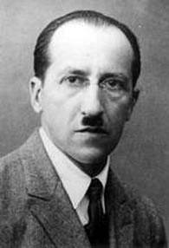Piet Mondrian(Pieter Cornelis Mondrian) je nizozemski slikar. Rodil se je 7. marca 1872 v Amersfoort-u na Nizozemskem. Njegova starša sta bila Pieter Cornelis Mondrian, ki je bil učitelj in mati Johanna Christina Mondrian. Piet je imel eno sestro in tri brate.
Študiral je na likovni akademiji v Amsterdamu. Leta 1901 se je v Rimu prijavil na natečaj , katerega glavna nagrada je bila štipendija za mlade umetnike, žal je ni prijel.
Predal se je slikanju pokrajin in sodeloval pri prvi razstavi združenja amsterdamskih umetnikov. Ko se je preselil v Pariz, je razvijal svoj lasten neodvisen abstrakten stil slikanja.
Po vrnitvi na domača tla so sledile razstave, vendar brez uspeha. Šele skupina Krog in kvadrat je podprla abstraktno slikarstvo.
Bil je pomemben predstavnik gibanja De Stijl.
Njegovo slikanje je postalo bogatejše in bolj razgibano, ko odide v New York.
Napisal in izdal je knjigo Le Neo Plasticisme ter avtobiografsko delo Toward The True Vision of Reality.
Umrl je1. februarja 1944 v New York-u.

Kompozicija z rdečo, modro in rumeno(1930):
Je Mondrianova značilna slika. Uporabljena je likovna tehnika olje na platnu. Motiv slike je geometrična abstrakcija. Slika nima prave vsebine. Uporabljena je kombinacija barv: rdeče, rumene in modre, ter črne in bele. Slikar je naslikal najbolj enostaven model slike. Na sliki so asimetrično razporejeni kvadrati osnovnih barv, obrobljeni z debelimi črtami. Kombinacija črne linije ter razmetani kvadrati dajejo sliki živahnost in nagajivost. Ostre linije pa sliko naredijo strogo. Črne črte potekajo vodoravno in navpično. Na sliki je prisotna natančnost, ravne črte in osnovne barve pa dajejo sliki duhovno energijo.

Mnenje o sliki:
Slika mi je všeč, ker ni zahtevna. Sestavljena je iz najenostavnejših elementov slikarstva: črne črte, ki tvorijo ploskve, te pa so zapolnjene z osnovnimi barvami in belo. Všeč mi je še zato, ker ne predstavlja nič. Slika je pač abstraktna. Všeč pa mi ni, da slika ni v ravnovesju , ker rdeča preveč izstopa.

